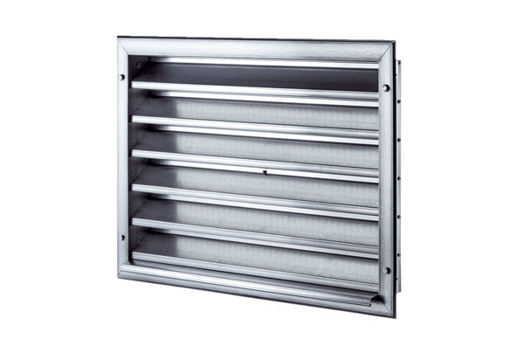Grille extérieure LZP 56Unité de conditionnement : 1 pièceGamme: D
Numéro de référence : 0151.0315Fabricant : MAICO

